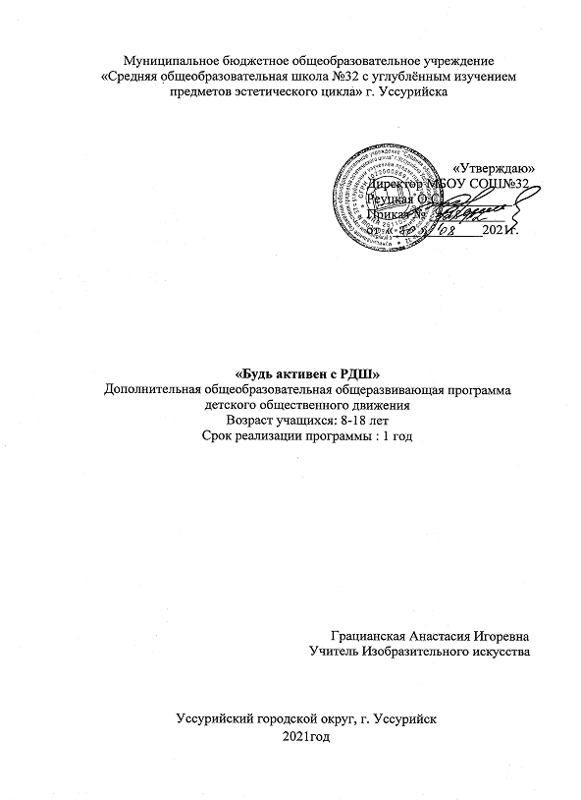

Раздел № 1. ОСНОВНЫЕ ХАРАКТЕРИСТИКИ ПРОГРАММЫ
1.1 Пояснительная записка

Актуальность программы
В настоящее время в нашей стране всё актуальнее становится проблема активизации детского общественного движения. Стремление к объединению - естественная потребность детей и подростков. Это происходит тогда, когда учащиеся видят перспективу интересной жизни.
Актуальность дополнительной программы «Будь активен с РДШ» заключается в том, что она отвечает потребностям общества и способствует формированию компетентной, творческой и активной, конкурентоспособной личности.
Направленность программы: социально-гуманитарная.
Уровень освоения: базовый.
Отличительные особенности
Обучение по данной программе осуществляется на основе принципов самоуправления, добровольности, равноправия, законности и гласности. На занятиях происходит самопознание, саморазвитие и самореализация обучающихся. Кроме того, дети активно участвуют в общественных делах: реализуют свой индивидуальный, творческий и лидерский потенциал в пространстве сегодняшней жизни, приобретают социальный опыт, тем самым формируется их гражданское самосознание, личная жизненная позиция.
Программа построена таким образом, чтобы у обучающихся формировались представления о социальных программах, проектах. В ходе реализации данной программы планируется использование региональной специфики.
Адресат программы
Возрастная категория учащихся по программе «Будь активен с РДШ» - 8 – 18 лет. Состав группы может быть постоянный, может меняться. Набор свободный, до 17 человек.
Формы и методы организации деятельности воспитанников ориентированы дополнительной образовательной программой на их индивидуальные и возрастные особенности. Дополнительная образовательная программа «РДШ» рассчитана на один год обучения. Занятия в кружке с одной группой проходят 2 раза в неделю по 2 часа, 144 часа в год (определяются на основании уровня освоения и содержания программы, а также с учётом возрастных особенностей учащихся и требований СанПиН 2.4.4.3648-20 «Санитарно-эпидемиологические требования к устройству, содержанию и организации режима работы образовательных организаций дополнительного образования детей»).

Объем и срок реализации программы:

Год обучения | Общее количество часов | Количество часов в неделю
1 | 144 | 4

1.2 Цель и задачи программы

Цель программы: Формирование активной гражданской позиции учащихся посредством их участия в основных направлениях деятельности организации «РДШ».

Задачи программы:
Воспитательные:
- Воспитывать ответственность за порученное дело и умение доводить начатое дело до конца;
- Воспитывать общечеловеческие ценности и социальные качества личности (чувство коллективизма, уважительное отношение к окружающим, уважение друг к другу, любовь к Родине, патриотизм и гражданскую активность);
- Воспитывать умение логически мыслить, обобщать и делать самостоятельные выводы;
- Воспитывать трудолюбие, терпение, настойчивость, проявление инициативы.

Развивающие:
- Развивать навыки командной работы, творческого и социального взаимодействия;
- Развивать интересы учащихся, любознательность и познавательную мотивацию;
- Развивать навыки просветительской деятельности, информационной и издательской культуры;
- Развивать физкультурно-спортивный досуг среди подростков;
- Развивать патриотическое и благотворительное направления деятельности.

Обучающие:
- Обучить разным видами и формам проведения коллективно- творческих дел (КТД);
- Обучить основам организаторской деятельности по разным направлениям;
- Научить организовывать поиск информации, необходимой для размещения в социальные Сети;
- Научить интерпретировать полученную информацию для дальнейшей работы;
- Научить планировать свою деятельность для достижения результата;
- Научить собирать и анализировать информацию;
- Научить умению грамотно и эстетично оформлять результаты своей работы.

1.3 Содержание программы
Учебный план 1 года обучения
№ п/п | Название раздела, темы | Количество часов |  |  | Формы аттестации/  контроля
№ п/п |  | Всего | Теория | Практика | Формы аттестации/  контроля
 | Вводное занятие. | 2 | 1 | 1 | Беседа
 | Личностное развитие | 6 | 1 | 5 | Проект
 | Гражданская активность | 14 | 6 | 8 | Проект
 | Военно-патриотическое направление | 20 | 4 | 16 | Проект
 | Информационно-медийное направление | 28 | 8 | 20 | Проект
 | Азбука лидера | 32 | 8 | 24 | Проект
 | Командообразование | 20 | 6 | 14 | Проект
 | КТД (коллективное творческое дело) | 20 | 7 | 13 | Проект
 | Итоговое занятие | 2 | 1 | 1 | Тест
 | Итого: | 144 | 42 | 102
Содержание учебного плана 1 года обучения

- Вводное занятие.

Теория: Знакомство с программой кружка, решение организационных вопросов, техника безопасности.

Практика: Анкетирование.

- Личностное развитие.
Теория: Знакомство с детскими творческими проектами, культурно-образовательными программами.
Практика: Реализация культурно-образовательных программ - интерактивных игр, семинаров, мастер-классов, открытых лекториев, встреч с интересными людьми. Проведение культурно-досуговых программ - посещение музеев, театров, концертов. Организация профильных событий - фестивалей, конкурсов, соревнований, акций и флешмобов. Организация туристических походов и слетов.

- Гражданская активность.
Теория: Изучение истории России, краеведение. Знакомство с понятиями добровольчество и поисковая деятельность.
Практика: Проектная деятельность на тему развития музеев России, историко-краеведческой работы, позволяющей узнать об истории и культуре Малой Родины (активная помощь в работе музея МБОУ ДО «Центр развития творчества».

- Военно-патриотическое направление.
Теория: Кто такие юные армейцы, юные казаки. Как работают военно-патриотические клубы.
Практика: Проведение интерактивных игр, семинаров, мастер-классов, открытых лекториев, встреч с интересными людьми и Героями России. Организация профильных событий, направленных на повышение интереса у детей к службе в ВС РФ, в том числе военных сборов, военно-спортивных игр, соревнований, акций.

- Информационно-медийное направление.
Теория: Заметка – один из распространенных газетных и журнальных жанров. Отличие заметки от корреспонденции. Интервью – особенности этого жанра, его виды: интервью – монолог, интервью – диалог, интервью – зарисовка, коллективное интервью, анкета. Статья – роль статьи в газетах и журналах. Статьи проблемные, аналитические, обличительные. Обзор: тематический, общий информационный, рецензирующий прессу. Репортаж – наглядное представление о том или ином событии. Очерк как раскрытие жизни того или иного значимого репортажа. Документальность воспроизведения материала. Очерки событийные и текущие.
Практика: Создание единого медиапространства для учащихся. Создание школьных газет, радио и телевидения, работа с социальными сетями, подготовка информационного контента, дискуссионные площадки. Создание и развитие детских медиацентров, в том числе газет и журналов, радио и телевидения, новостных групп в социальных сетях.

- Азбука лидера.
Теория: Основы лидерства. Стили лидерства. Права и обязанности гражданина. История детского движения в России. Современное детское движение. Что такое самоуправление, и как оно осуществляется.
Практика. Дискуссии на тему «Лидерство». Тренинговые задания на выявление лидера. Тренинги «Имею право – обязан». Акции, квесты, конкурсы. Защита проекта.

- Командообразование.
Теория: Понятие команда и командообразование.
Практика: Тренинги «Групповой портрет», «Круиз». Дискуссии на тему «Партнёрское взаимодействие». Самодиагностика, программа самосовершенствования, организаторская работа, памятка организатора.

- КТД (коллективное творческое дело).
Теория: Алгоритм планирования и проведения дней единых действий. Календарь дней единых действий РДШ.
Практика: Работа по направлениям дней единых действий.

- Итоговое занятие.
Теория: Повторение изученного материала.
Практика: Тренинг общения. Игра «Я – лидер». Тестирование и обсуждение итогов.
1.4 Планируемые результаты
Личностные результаты:
- Учащийся будет способен выражать свою позицию, в собственной жизнедеятельности;
- У учащегося будет сформирован навык публичной защиты своих воззрений, касающихся проблем социальной тематики;
- Учащийся будет уметь самостоятельно принимать решения в выборе тем, материалов и жанров;
- Учащийся будет уметь анализировать, интерпретировать и интегрировать полученную информацию для дальнейшей работы;
- У учащегося будет базовый опыт написания информационных текстов.

Метапредметные результаты:
- Учащийся приобретёт навыки совместной работы в творческом коллективе;
- Учащийся будет знать, как планировать свою деятельность для достижения цели;
- Учащийся будет знать способы организации собственной деятельности, уметь предвидеть ее результаты и корректировать их;
- Учащийся приобретёт навык осуществлять проектно-исследовательскую деятельность.

Предметные результаты:
- Учащийся будет знать классификацию, свойства и области социума.
- Учащийся будет уметь писать проект;
- Учащийся будет владеть навыками проведения эксперимента, связанного с социальными проблемами;
- Учащийся будет уметь собирать материал по заданной теме;
- Учащийся будет владеть методами поиска источников информации;
- Учащийся будет знать, как общаться с разными группами людей.

РАЗДЕЛ № 2. ОРГАНИЗАЦИОННО-ПЕДАГОГИЧЕСКИЕ УСЛОВИЯ
2.1 Условия реализации программы

1. Материально-техническое обеспечение.
Занятия проводятся в специализированном кабинете, в котором имеются необходимые условия для проведения практических работ.
Учебно-практическое:
Учебная литература, для проведения практических работ.
Печатные пособия:
Портреты известных деятелей.
Схема «Строение РДШ».
Схема «Типы социума».
Технические средства обучения:
Компьютер.
Мультимедийный проектор.
Интерактивная доска.
2. Учебно-методическое и информационное обеспечение.
Аудио, видео-, фото-, интернет источники, информационно-коммуникационные средства обучения:
РДШ (Компакт диск). – Издательство «Учитель».
Нормативно-правовая база:

Нормативно-правовыми и экономическими основаниями проектирования и реализации дополнительной общеобразовательной общеразвивающей программы являются:
- Федеральный закон «Об образовании в Российской Федерации» № 273-ФЗ;
- приказ Министерства просвещения Российской Федерации от 9 ноября 2018 года № 196 «Об утверждении Порядка организации и осуществления образовательной деятельности по дополнительным общеобразовательным программам»;
- методические рекомендации по проектированию дополнительных общеразвивающих программ, направленных письмом Минобрнауки России от 18.11.2015 № 09-3242;
- СП 2.4.3648-20 «Санитарно-эпидемиологические требования к организациям воспитания и обучения, отдыха и оздоровления детей и молодёжи».

2.2 Оценочные материалы и формы аттестации
Входной контроль.
В качестве входного контроля используется тест, основная цель которого, проверить имеющиеся у обучающихся представления об основных понятиях.
Текущий контроль.
Осуществляется в ходе всего учебного года. Результаты текущего контроля фиксируются. Для фиксации результатов используется бланк самооценки, бланк взаимооценки.
Итоговый контроль.
Осуществляется в виде выполнения итогового теста и защиты проекта социальной тематики.
Примерная тематика проектов:
- Социальные проблемы.
- Экологические проблемы, связанные с производством в городе Уссурийске.
- Экологические проблемы города Уссурийска.

2.3 Методические материалы
Методический и дидактический материал к программе:
- диагностические таблицы, разработанные педагогом, позволяющие осуществлять мониторинг динамики развития обучающихся,
- обучающие сюжеты;
- инструкция по технике безопасности при работе с компьютером и другими техническими средствами;
- информационная библиотека;
- список интернет-ресурсов;
- презентации (заготовки для обучения);
- дидактический раздаточный материал;
- наглядные пособия и др.
В ходе реализации программы будут применяться современные образовательные технологии: технология проблемного обучения, технология критического мышления, ИКТ технологии.

Методы и формы организации занятий | Характеристика активных/интерактивных методов и форм организации занятий
Проблемная лекция | Проблемная лекция – это активный педагогический метод, ведущий к интенсификации учебного процесса. Проблемная технология повышает эффективность обучения, оптимизирует управление учебными процессами и формирует творческие способности слушателей.
Семинар - круглый стол | Для участия в данном семинаре приглашаются все обучающиеся с целью обсудить тот или иной вопрос, являющийся проблемным и не имеющим однозначного решения.
«Мозговой штурм» | Оперативный метод решения проблемы на основе стимулирования творческой активности, при котором участникам обсуждения предлагают высказывать как можно большее количество вариантов решения, в том числе самых фантастичных. Затем из общего числа высказанных идей отбирают наиболее удачные, которые могут быть использованы на практике. Является методом экспертного оценивания.
2.4 Календарный учебный график
Этапы образовательного процесса |  | 1 год
Продолжительность учебного года, неделя |  | 36
Количество учебных дней |  | 72
Продолжительность учебных периодов | 1 полугодие | 01.09.2021- 31.12.2021
Продолжительность учебных периодов | 2 полугодие | 12.01.2022- 31.05.2022
Возраст детей, лет |  | 8-18 лет
Продолжительность занятия, час |  | 2
Режим занятия |  | 2 раза/нед
Годовая учебная нагрузка, час |  | 144
2.5 Календарный план воспитательной работы
Мероприятие | Объем | Временные границы
Муниципальный конкурс социально значимых проектов | 1 работа от группы | Февраль 2021
Муниципальный конкурс творческих работ | 3 работы от группы | Март 2021
Муниципальный этап регионального конкурса РДШ | 1-2 работы от группы | Май 2021
Выступление перед обучающимися начальной школы в рамках внутришкольной конференции | 3-5 групповых выступления | Апрель 2021
Итоговая защита проекта внутри группы | Все члены группы | Май 2021

СПИСОК ЛИТЕРАТУРЫ
- Методические рекомендации для старшего вожатого образовательной организации – У.А.Леванова, А.В.Коршунова, М.И.Прокохина, (Москва, 2016 г. МПГУ)
- Методические рекомендации по направлениям деятельности «Личностное развитие», «Военно-патриотическое направление» - У.Г.Уманская. (Москва, 2016 г. МПГУ)
- Методические рекомендации по направлениям деятельности «Информационно - медийному направлению деятельности Российского движения школьников» - В.А. Плещаков. (Москва, 2016 г. МПГУ)
- Указ Президента РФ «О создании Общероссийской общественно-государственной детско- юношеской организации «Российское движение школьников» (Москва, Кремль 29 октября 2016г. № 536).

